SVAZ MĚST A OBCÍ ČESKÉ REPUBLIKY

ÚSPORY OBCÍ

A VYUŽÍVÁNÍ FINANČNÍCH NÁSTROJŮ
Dotazníkové šetření

V Praze, 24. října 2016
Obsah
Otázka 1: Má obec úspory na bankovních účtech? 3
Otázka 2: Proč má obec úspory na bankovních účtech? 4
Otázka 2: Jiný důvod, proč má obec úspory na bankovních účtech? 5
Otázka 3: Uvažuje obec o zhodnocení části volných peněžních prostředků formou investování na finančních trzích? 6
Otázka 4: Proč obec neuvažuje o investování? 7
Otázka 4: Jiný důvod, proč obec neuvažuje o investování? 8
Otázka 5: Využíváte ke zhodnocení finančních prostředků nákup cizích směnek? 10
Otázka 6: Co zvažujete při volbě bankovního ústavu pro vedení účtu obce? 11
Otázka 6: Jiný důvod, co obce zvažují při volbě bankovního ústavu pro vedení účtu obce? 12

Otázka 1: Má obec úspory na bankovních účtech?

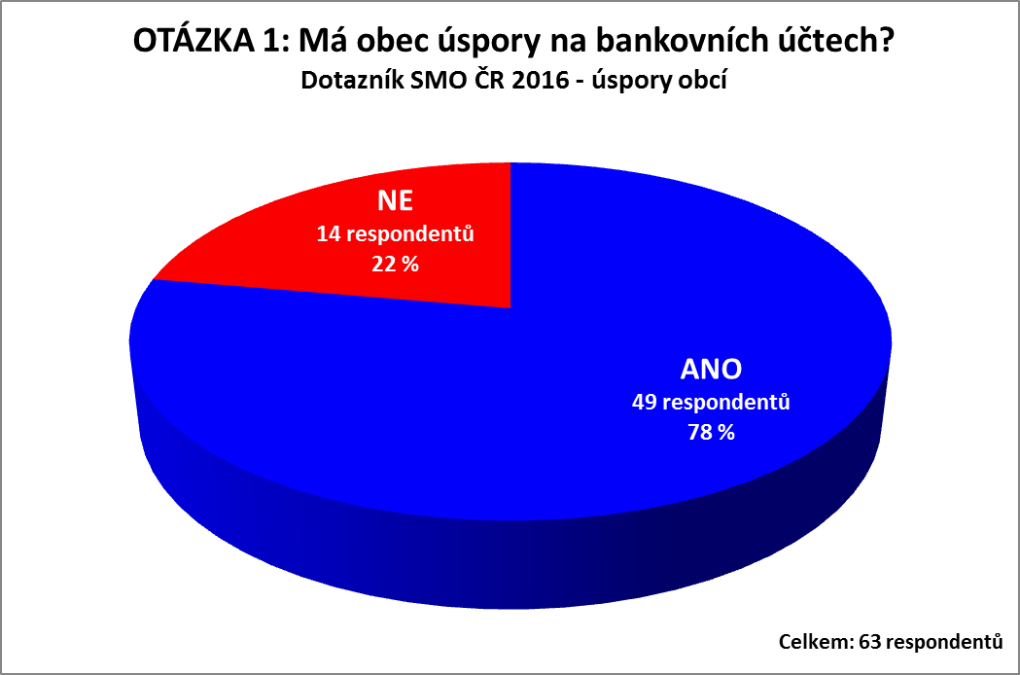

ANO: 49 respondentů
NE: 14 respondentů
Celkem: 63 respondentů

Otázka 2: Proč má obec úspory na bankovních účtech?

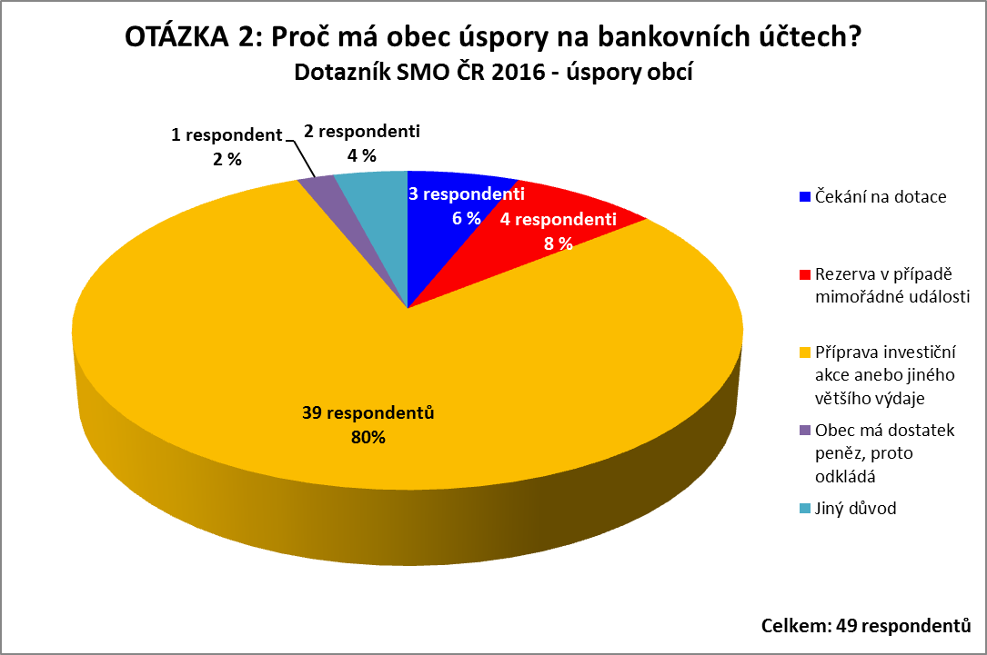
Čekání na dotace: 3 respondenti
Rezerva v případě mimořádné události: 4 respondenti
Příprava investiční akce anebo jiného většího výdaje: 39 respondentů
Obec má dostatek peněz, proto odkládá: 1 respondent
Jiný důvod: 2 respondenti
Celkem: 49 respondentů

Otázka 2: Jiný důvod, proč má obec úspory na bankovních účtech?

Celkem respondentů: 2
Důvody uvedené respondenty:
- Důvodů je víc: rezerva na mimořádné situace, příprava investičních akcí a s tím spojené čekání na dotace, plánované opravy neinvestičního charakteru.
- Čekání na dotace, rezerva pro mimořádné události, povinné spoření na obnovu vodohospodářské infrastruktury v budoucnu

Otázka 3: Uvažuje obec o zhodnocení části volných peněžních prostředků formou investování na finančních trzích?

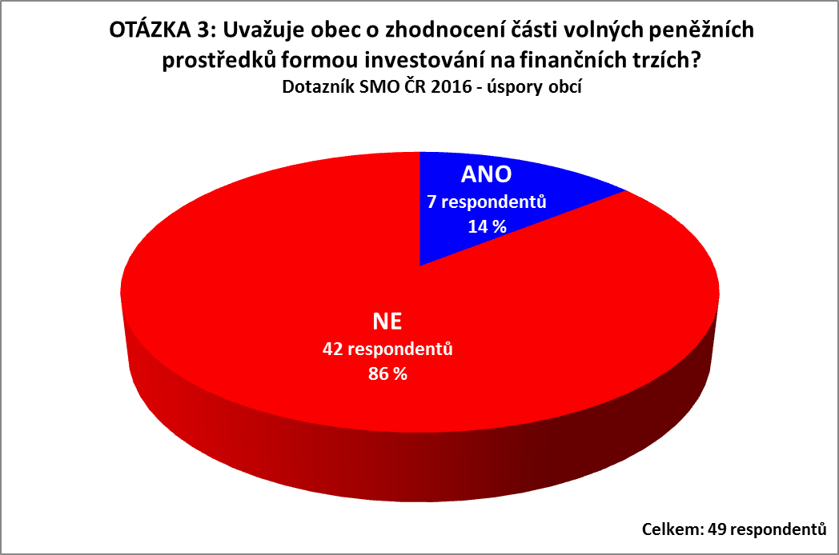
ANO: 7 respondentů
NE: 42 respondentů
Celkem: 49 respondentů

Otázka 4: Proč obec neuvažuje o investování?

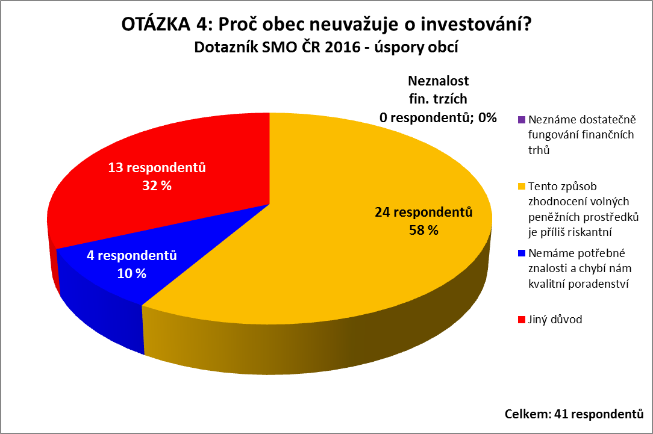
Neznáme dostatečně fungování finančních trhů 0 respondentů
Tento způsob zhodnocení volných peněžních prostředků je příliš riskantní 24 respondentů
Nemáme potřebné znalosti a chybí nám kvalitní poradenství 4 respondenti
Jiný důvod 13 respondentů
Celkem 41 respondentů

Otázka 4: Jiný důvod, proč obec neuvažuje o investování?

Celkem respondentů: 13
Důvody uvedené respondenty:
- Protože je lepší investovat do dotačně podpořených akcí.
- Finanční trh je nestabilním a obec potřebuje pro svůj rozvoj a investice volné prostředku, ke kterým se může kdykoliv dostat
- Příliš krátké období
- Na investice finanční prostředky nemáme
- Obec projekčně a administrativně připravuje finančně náročné investiční akce, které částečně mohou být spolufinancovány z dotací (rekonstrukce VO, autobusová zastávka a chodník, atd.) případně nebudou předmětem dotací (rekonstrukce části kanalizace pod rekonstruovaným chodníkem, místní komunikace, základní školy, atd.). Proto se nás otázka spekulace s finančními prostředky obce na finančních trzích netýká. Spíše budeme nuceni využít možností získání úvěru pro financování připravovaných akcí.
- Okamžitá likvidita takto zhodnocovaných prostředků není vždy možná při zachování výnosu z finančních prostředků
- Jedná se o prostředky, které na účtech neleží dlouhodobě, jsou připraveny na investiční akce, které se připravují, a proto se nevyčerpají v jednom kalendářním roce. Např. se jedná o zůstatek ke konci roku, protože stejně jako průběžně chodí od státu výnosy z daní, obec musí mít prostředky na průběžné financování. Není možné jeden rok v prosinci dojet do nuly a v lednu s nulou začít. Prostředky, které bychom mohli někam dlouhodobě uložit a nechat zhodnocovat volné nemáme.
- Úspory budou použity na vybudování vodovodu a chodníků v následujících letech
- Obci byla přidělena dotace od GŘ HZS ČR - MV na stavbu nové hasičské zbrojnice a obec šetří na 50 % podíl spolufinancování, což jsou pro obec s 300 obyvateli značné finanční prostředky a obec se nechce zadlužit.
- Plán rozvoje obce - průběžné plnění
- Příprava finančně náročné investiční akce.
- Na investování nemáme volné zdroje, 80 % zdrojů je blokováno ke splácení úvěrů a zbývajících 20 % je připraveno jako spoluúčasti k žádaným dotačním titulům a na předfinancování dotačních titulů.
- Složitost ve vysvětlení výhod investic na finančních trzích pro zastupitele, kteří rozhodují

Souhrn důvodů do zvolených kategorií:
9 respondentů | Obec nemá dostatek finančních prostředků pro investování na finančních trzích (z důvodu alokace finančních prostředků na plánované/připravené investičních akcí či splácení úvěrů)
2 respondenti | Problematická likvidita (dostat se k finančním prostředkům v případě vzniku naléhavé situace)
1 respondent | Nedostatečné znalosti a obavy zastupitelů obce
1 respondent | Příliš krátké období
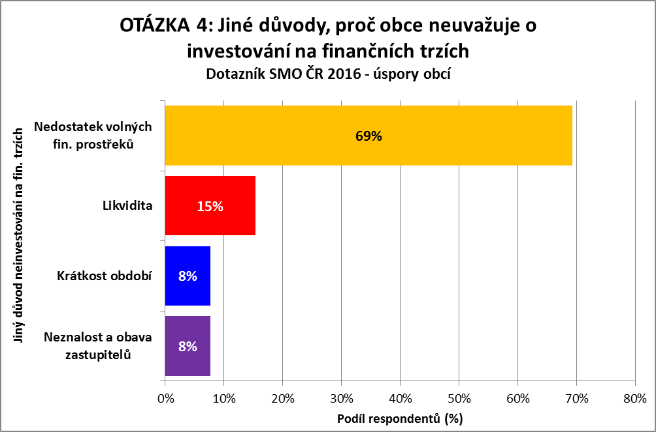

Otázka 5: Využíváte ke zhodnocení finančních prostředků nákup cizích směnek?

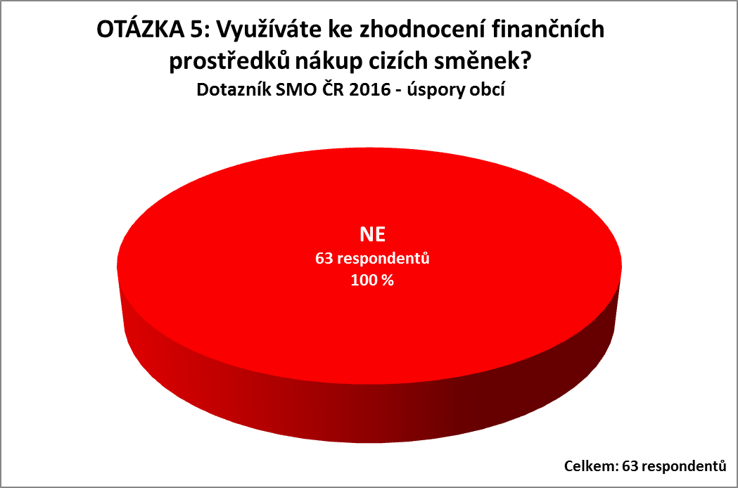
ANO: 0 respondentů
NE: 63 respondentů
Celkem: 63 respondentů

Otázka 6: Co zvažujete při volbě bankovního ústavu pro vedení účtu obce?

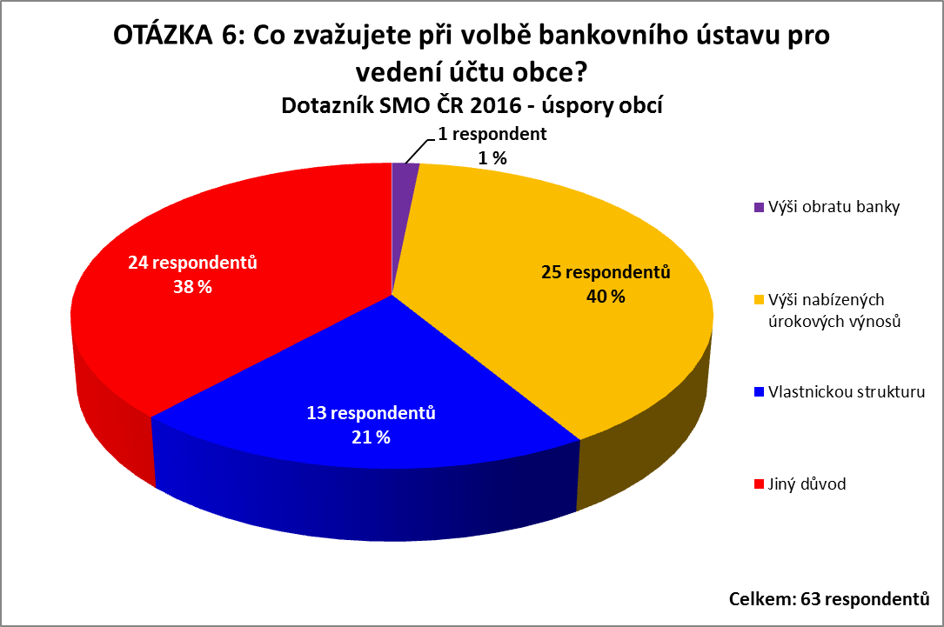
Výši obratu banky 1 respondent
Výši nabízených úrokových výnosů 25 respondentů
Vlastnickou strukturu 13 respondentů
Jiný důvod 24 respondentů
Celkem 63 respondentů

Otázka 6: Jiný důvod, co obce zvažují při volbě bankovního ústavu pro vedení účtu obce?

Celkem respondentů: 22
Důvody uvedené respondenty:
- Dostupnost banky
- Dostupnost banky
- Flexibilita
- Jsme líní vysoutěžit jinou banku
- Dostupnost a spolehlivost bankovního ústavu
- Banku s běžným účtem máme od počátku existence organizace stále stejnou, neboť máme elektronické bankovnictví, platby SIPA, daňové výnosy z Fu atd.
- Spolehlivost, důvěryhodnost, snadnou dostupnost
- Dobrá spolupráce v minulosti
- Účet je zaveden, a když není důvod ho měnit, proč ho měnit
- Tradice a dostupnost banky
- Pobočka banky ve městě
- Poskytované služby
- Poskytované služby, blízká dostupnost banky
- Výborná spolupráce s naším bankovním ústavem
- Důvěra ve stabilní bankovní ústav
- Vázanost běžného účtu na úvěr u bankovního ústavu.
- Setrvačnost, pohodlí, dostupnost
- Bankovní ústav neměníme.
- Důvěryhodnost a velikost
- Naše banka je zavedena již léta a bez problémů fungujeme
- Soubor celkové kvality služeb a chování se ke klientovi; reference; stabilita na trhu; jednající osobnosti a jejich kvalita; soubor nabízených produktů; speciální péče o klienty a poradenství; zhodnocení prostředků a další kritéria definovaná výběrovým řízením.
- Velikost banky, jistotu, dostupnost v místě působení ÚSC a jejich nabídku služeb

Souhrn důvodů do zvolených kategorií:
9 respondentů Dostupnost banky
6 respondentů Setrvačnost a pohodlí
5 respondentů Důvěra/důvěryhodnost
4 respondenti Poskytované služby (rozsah nabídky a kvalita)
3 respondenti Kvalita spolupráce/chování ke klientovi
3 respondenti Spolehlivost
2 respondenti Velikost bankovního ústavu
1 respondent Vazba účtu na úvěr
1 respondent Tradice
1 respondent Flexibilita

